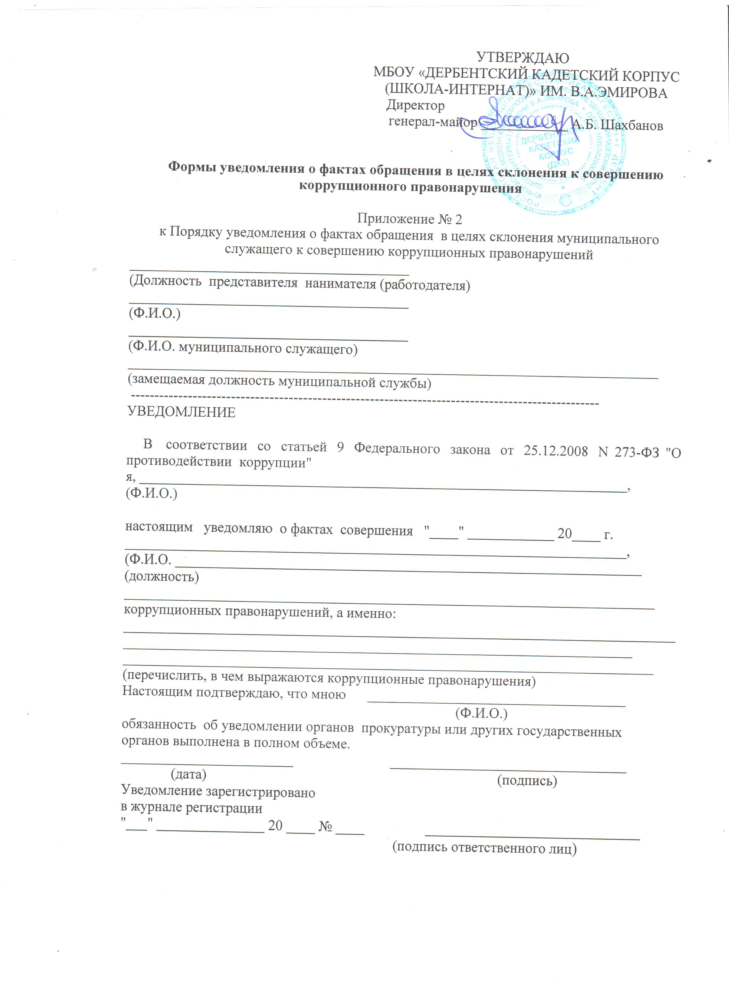

УТВЕРЖДАЮ
МБОУ «ДЕРБЕНТСКИЙ КАДЕТСКИЙ КОРПУС
(ШКОЛА-ИНТЕРНАТ)» ИМ. В.А.ЭМИРОВА
Директор
генерал-майор ____________ А.Б. Шахбанов

Формы уведомления о фактах обращения в целях склонения к совершению коррупционного правонарушения

Приложение № 2
к Порядку уведомления о фактах обращения в целях склонения муниципального служащего к совершению коррупционных правонарушений
_______________________________________
(Должность представителя нанимателя (работодателя)
_______________________________________
(Ф.И.О.)
_______________________________________
(Ф.И.О. муниципального служащего)
__________________________________________________________________________
(замещаемая должность муниципальной службы)
--------------------------------------------------------------------------------------------------
УВЕДОМЛЕНИЕ

В соответствии со статьей 9 Федерального закона от 25.12.2008 N 273-ФЗ "О противодействии коррупции"
я, ____________________________________________________________________,
(Ф.И.О.)

настоящим уведомляю о фактах совершения "____" ____________ 20____ г.
______________________________________________________________________,
(Ф.И.О. _________________________________________________________________
(должность)
__________________________________________________________________________
коррупционных правонарушений, а именно:
____________________________________________________________________________________________________________________________________________________
__________________________________________________________________________
(перечислить, в чем выражаются коррупционные правонарушения)
Настоящим подтверждаю, что мною ____________________________________
(Ф.И.О.)
обязанность об уведомлении органов прокуратуры или других государственных
органов выполнена в полном объеме.
________________________ _________________________________
(дата) (подпись)
Уведомление зарегистрировано
в журнале регистрации
"___" _______________ 20 ____ № ____ ______________________________
(подпись ответственного лиц)

